QJ23型直流双臂电桥技术指标

QJ23型直流双臂电桥内附晶体管指零仪和能内附工作电源。直流双臂电桥适合于工矿企业、实验室或车间现场，对直流低值电阻作准确测量。如用来测量金属导体的电阻率，导线电阻，直流分流器电阻、开关，电器的接触电阻以及各类电机、变压器的绕线电阻及其升温试验等

技术参数
1.测量范围: 0.1mΩ~11Ω
2.准确度:0.2%
3.电源: a.1.5V（6节1号干电池） b.9V（6F22型电池3节）
4.外型尺寸：308×260×160（mm）
5.质量:4.5kg
各量程主要技术参数:
量程倍率 有效量程 准确度（%） x1001-11 0.2 x10 0.1-1.1 0.2 x 1 0.01-0.11 0.2 X0.1 0.001-0.011 0.5X0.01 0.0001-0.0011 1

是采用凯尔文线路宽量程的携带式精密型直流电桥。产品置有指零仪并能内附工作电源。适宜工矿企业、科研单位的实验室及室、车间现场或野外工作场所对直流低电阻作精确测量。是电线电缆行业规程产品。QJ57P型技术参数QJ57相同，采用流行新颖外壳。对金属棒、板料、电缆、导线等，金属导体的电阻值的测定。对电流汇流排、金属壳体等焊接质量的检查。对低阻标准器、直流分流器、功率型电阻器等的校验和调整。对开关、电器、接触电阻的测定。对各类型电机、变压器线组的直流电阻测量和电刷、开关的接触电阻以及作升温试验等。

附：AZ19直流检流计产品应用特点
直流检流计原理
检流计是磁电式仪表，它是根据载流线圈在磁场中受到力矩
而偏转的原理制成的。普通电表中线圈是安放在轴承上，用弹簧游丝来维持平衡，用指针来指示偏转。由于轴承有摩擦，被测电流不能太弱。检流计使用极细的金属悬丝代替轴承悬挂在磁场中，由于悬丝细而长，反抗力矩很小，所以有很弱的电流通过线圈就足以使它产生显著的偏转。因而检流计比一般的电流表灵敏的多，可以测量微电流（10-7~10-10A）或者微电压（10-3~10-6V），如光电流、生理电流、温差电动势等。*记录神经动作电位，就是用此类仪器实现的。
检流计的另一种用途是平衡指零，即根据流过检流计的电流是否为零来判断电路是否平衡，它被广泛使用在直流电桥和电位差计中。

AZ19直流检流计产品说明：
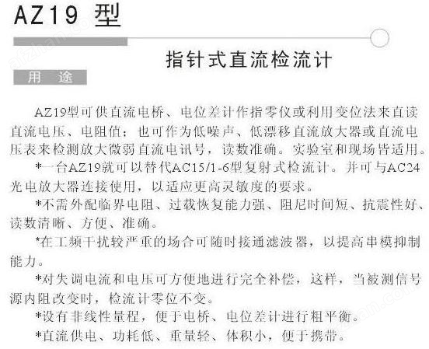

注意事项
检流计使用时在“直接”档进行调零和测量，实验完毕后放回“短路”档。
检流计在实验过程中要避免受震动。
在调节Rkp过程中要注意对检流计的保护以防进入检流计电流过大。

尊敬的客户：感谢您关注我们的产品，本公司除了有此产品介绍以外，还有200A|100A|回路电阻检测仪，回路电阻检测仪，超高压耐压检测仪，互感器检测仪，双钳相位伏安表等等的介绍，您如果对我们的产品有兴趣，欢迎来电咨询。谢谢！！

